Carta de Autoría, Cesión de Derechos y Declaración de Originalidad

México, Ciudad de México a 05 de julio de 2020 [Fecha]

El que suscribe la presente Carta de Autoría, Cesión de Derechos y Declaración de Originalidad presenta ante el Comité Editorial y Ejecutivo de la Revista Mexicana de Economía y Finanzas Nueva Época REMEF (The Mexican Journal of Economics and Finance) el artículo titulado:

Riesgo de mercado en Portafolios mexicanos en vísperas del COVID-19:
Portafolio de renta fija vs Portafolio de capital

Mismo que declaro cumplir con los siguientes aspectos, en apego a las buenas prácticas, directrices y políticas editoriales dictadas por la REMEF: (Para ser admitido deberá considerar todos los cuadros)

Originalidad y naturaleza inédita del trabajo

☒ | El artículo es original, inédito y de carácter científico
☒ | El artículo no ha sido enviado, ni será enviado de manera simultánea a otra revista o sistema de publicación durante el proceso editorial o ya publicado.
☒ | Todos los datos e información del trabajo son elaboración de los autores o en su caso, se encuentran correctamente citados. No se ha incurrido en plagio ni fraude científico. En caso de que los editores o revisores demuestren que se ha cometido fraude o plagio acepto la penalización que la revista dispone para este caso
☒ | En caso de contar con datos no publicados, se presenta la referencia adecuadamente en el artículo los datos de la persona u organización responsable

Autoría

☒ | Las personas que firman la presente son los autores intelectuales y participaron en el proceso de investigación y generación del artículo
☒ | Los autores reconocen que no ha omitido a ningún responsable con la realización del presente manuscrito.

Además, declaro que acepto las Políticas de la REMEF que a continuación se detallan:

☒ | He leído y estoy de acuerdo con las Políticas Editoriales, Directrices y Código de Ética de la Revista Mexicana de Economía y Finanzas.  http://www.remef.org.mx/index.php/remef/pages/view/directrices  http://www.remef.org.mx/index.php/remef/pages/view/politica  http://www.remef.org.mx/index.php/remef/pages/view/codigo_etica
☒ | Estoy consciente que el artículo presentado sea sometido a un proceso de arbitraje a doble ciego y aceptado con dos dictámenes positivos. En caso de existir algún conflicto acepto que la decisión final inapelable sea dictada por el Editor Principal de la REMEF.

Cesión de derechos y distribución de contenidos

☒ | La publicación del artículo implica la cesión de derechos a la Revista Mexicana de Economía y Finanzas, a cargo del Instituto Mexicano de Ejecutivos de Finanzas A. C. en apego a la licencia Creative Commons Reconocimiento No Comercial 4.0 Internacional  La revista se reserva el derecho de incorporar los cambios de formato que considere pertinentes para la publicación definitiva del artículo.

Reconocimiento de financiamiento: (considerar sólo si aplica)

☐ | Se realiza el reconocimiento adecuado de todas las fuentes de financiamiento concedidas para realizar la investigación.

Observaciones adicionales

Autor de correspondencia:

Nombre: | Héctor Alonso Olivares Aguayo
Correo Electrónico: | hectoralonso.olivares@lasalle.mx
Institución: | Universidad La Salle México
Dirección postal: | Av. Benjamín Franklin 45, Colonia Condesa,Cuauhtémoc, 06140 Ciudad de México, CD MX

Atentamente:

Los autores

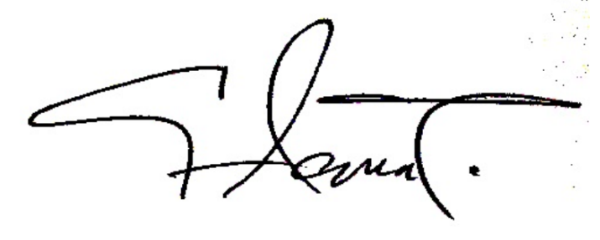  Gabriel Alberto Agudelo Torres | 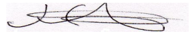  Héctor Alonso Olivares Aguayo
Nombre y firma (Autor 1) | Nombre y firma (Autor 2)
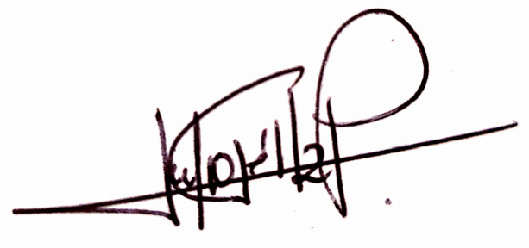
Julio Téllez Pérez
Nombre y firma (Autor 3) | Nombre y firma (Autor 4)

